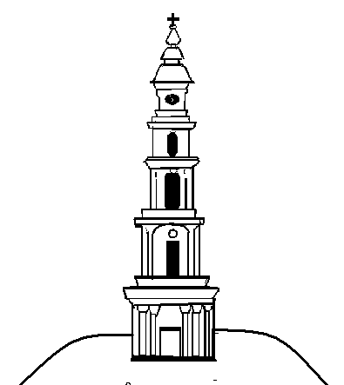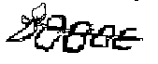
Проект

АДМИНИСТРАЦИЯ ЛЕЖНЕВСКОГО МУНИЦИПАЛЬНОГО РАЙОНА
ИВАНОВСКОЙ ОБЛАСТИ

ПОСТАНОВЛЕНИЕ
_______________ №_________

О предоставлении разрешения на отклонение от предельных параметров разрешенного строительства в отношении земельного участка, с КН 37:09:010403:439, расположенного по адресу: Ивановская область, Лежневский район,
с.Шилыково, ул.Солнечная, вблизи д.10

Принимая во внимание заявление Кузьмина Р.И. протокол и заключение проведения общественных обсуждений по вопросу разрешения на отклонение от предельных параметров разрешенного строительства в отношении земельного участка с КН 37:09:010403:439, расположенного по адресу: Ивановская область, Лежневский район, с.Шилыково, ул.Солнечная, вблизи д.10, протокол постоянно действующей комиссии по подготовке проекта правил землепользования и застройки на территории Лежневского муниципального района, руководствуясь Градостроительным кодексом Российской Федерации, Федеральным законом от 06.10.2003 №131-ФЗ «Об общих принципах организации местного самоуправления в Российской Федерации», Решением Совета Лежневского муниципального района (третьего созыва) от 30.08.2018 № 54 «Об утверждении Порядка организации и проведения общественных обсуждений, публичных слушаний по проектам муниципальных правовых актов по вопросам местного значения в области градостроительной деятельности на территории сельских поселений Лежневского муниципального района Ивановской области», постановлением Администрации Лежневского муниципального района Ивановской области от 30.01.2015 №127 «Об утверждении Административного регламента Администрации Лежневского муниципального района Ивановской области по предоставлению муниципальной услуги «Предоставление разрешения на отклонение от предельных параметров разрешенного строительства, реконструкции объектов капитального строительства на территории Лежневского муниципального района Ивановской области», Администрация Лежневского муниципального района постановляет:

1. Предоставить разрешение на отклонение от предельных параметров разрешенного строительства в отношении земельного участка с КН 37:09:010403:439, расположенного по адресу: Ивановская область, Лежневский район, с.Шилыково, ул.Солнечная, вблизи д.10, площадью 472 кв.м., в части:
- минимальный отступ от границы земельного участка, смежной с землями, государственная собственность на которые не разграничена до объекта капитального строительства с северной и западной стороны – 1м, с восточной стороны 1,42 до 1,45м, минимальный процент застройки в границах земельного участка – не подлежит установлению; максимальный процент застройки в границах земельного участка – 70%, минимальный процент озеленения в границах земельного участка – 10%, уровень обеспеченности стоянками для временного хранения легковых автомобилей у объектов обслуживания принять в соответствии с правилами землепользования и застройки, действующими на момент получения разрешения на строительство, реконструкцию объекта капитального строительства, а также при изменении вида разрешенного использования земельного участка с кадастровым номером 37:09:010403:439.
2. Разместить данное Постановление на официальном сайте Администрации Лежневского муниципального района в сети Интернет: http://lezhnevo.ru/, опубликовать в газете «Сельские вести».

И.о. Главы Лежневского
муниципального района А.Ю. Ильичев

